PHẦN 1: 38 BÀI TẬP

1. TẠO USER
Tạo User TRIETTH2
ALTER SESSION SET "_ORACLE_SCRIPT"=TRUE;
CREATE USER TRIETTH2 IDENTIFIED BY 123;
GRANT DBA TO TRIETTH2;
GRANT ALL PRIVILEGES TO TRIETTH2;
ALTER USER TRIETTH2 QUOTA UNLIMITED ON USERS;

2. TẠO BẢNG
CREATE TABLE REGIONS (
REGION_ID NUMBER PRIMARY KEY,
REGION_NAME VARCHAR2(25)
);
CREATE TABLE COUNTRIES (
COUNTRY_ID CHAR(2) PRIMARY KEY,
COUNTRY_NAME VARCHAR2(40),
REGION_ID NUMBER REFERENCES REGIONS(REGION_ID)
);
CREATE TABLE LOCATIONS (
LOCATION_ID NUMBER(4) PRIMARY KEY,
STREET_ADDRESS VARCHAR2(40),
CITY VARCHAR2(30),
STATE_PROVINCE VARCHAR2(25),
POSTAL_CODE VARCHAR2(12),
COUNTRY_ID CHAR(2) REFERENCES COUNTRIES(COUNTRY_ID)
);
CREATE TABLE DEPARTMENTS (
DEPARTMENT_ID NUMBER(4) PRIMARY KEY,
DEPARTMENT_NAME VARCHAR2(30),
MANAGER_ID NUMBER(6),
LOCATION_ID NUMBER(4) REFERENCES LOCATIONS(LOCATION_ID)
);
CREATE TABLE JOBS (
JOB_ID VARCHAR2(10) PRIMARY KEY,
JOB_TITLE VARCHAR2(35),
MIN_SALARY NUMBER(6),
MAX_SALARY NUMBER(6)
);
CREATE TABLE EMPLOYEES (
EMPLOYEE_ID NUMBER(6) PRIMARY KEY,
FIRST_NAME VARCHAR2(20),
LAST_NAME VARCHAR2(25),
EMAIL VARCHAR2(25),
PHONE_NUMBER VARCHAR2(20),
HIRE_DATE DATE,
JOB_ID VARCHAR2(10) REFERENCES JOBS(JOB_ID),
SALARY NUMBER(8,2),
COMMISSION_PCT NUMBER(2,2),
MANAGER_ID NUMBER(6) REFERENCES EMPLOYEES(EMPLOYEE_ID),
DEPARTMENT_ID NUMBER(4) REFERENCES DEPARTMENTS(DEPARTMENT_ID)
);
CREATE TABLE JOB_HISTORY (
EMPLOYEE_ID NUMBER(6) REFERENCES EMPLOYEES(EMPLOYEE_ID),
START_DATE DATE,
END_DATE DATE,
JOB_ID VARCHAR2(10) REFERENCES JOBS(JOB_ID),
DEPARTMENT_ID NUMBER(4) REFERENCES DEPARTMENTS(DEPARTMENT_ID),
PRIMARY KEY (EMPLOYEE_ID, START_DATE)
);
ALTER TABLE DEPARTMENTS ADD CONSTRAINT DEPT_MGR_FK FOREIGN KEY (MANAGER_ID) REFERENCES EMPLOYEES (EMPLOYEE_ID);

3. THÊM DỮ LIỆU MẪU
INSERT INTO REGIONS VALUES (1, 'Global');
INSERT INTO COUNTRIES VALUES ('US', 'United States', 1);
INSERT INTO COUNTRIES VALUES ('CA', 'Canada', 1);
INSERT INTO COUNTRIES VALUES ('VN', 'Viet Nam', 1);
INSERT INTO LOCATIONS VALUES (1500, 'Q1', 'San Francisco', 'California', '90000', 'US');
INSERT INTO LOCATIONS VALUES (1700, 'Q3', 'Ho Chi Minh', 'Ho Chi Minh', '70000', 'VN');
INSERT INTO LOCATIONS VALUES (1800, 'Q5', 'Toronto', 'Ontario', 'M5V', 'CA');
INSERT INTO DEPARTMENTS VALUES (10, 'Admin', NULL, 1700);
INSERT INTO DEPARTMENTS VALUES (20, 'Marketing', NULL, 1800);
INSERT INTO DEPARTMENTS VALUES (50, 'Shipping', NULL, 1500);
INSERT INTO DEPARTMENTS VALUES (80, 'Sales', NULL, 1700);
INSERT INTO DEPARTMENTS VALUES (90, 'Executive', NULL, 1700);
INSERT INTO DEPARTMENTS VALUES (500, 'Testing', NULL, 1700);
INSERT INTO JOBS VALUES ('AD_PRES', 'President', 20000, 40000);
INSERT INTO JOBS VALUES ('AD_VP', 'Vice President', 15000, 30000);
INSERT INTO JOBS VALUES ('SA_MAN', 'Sales Manager', 10000, 20000);
INSERT INTO JOBS VALUES ('SA_REP', 'Sales Rep', 6000, 12000);
INSERT INTO JOBS VALUES ('ST_CLERK', 'Clerk', 2000, 5000);
INSERT INTO JOBS VALUES ('IT_PROG', 'Programmer', 4000, 10000);
INSERT INTO EMPLOYEES VALUES (100, 'Steven', 'King', 'SKING', '0901', TO_DATE('17/06/1987', 'DD/MM/YYYY'), 'AD_PRES', 24000, NULL, NULL, 90);
INSERT INTO EMPLOYEES VALUES (149, 'Jones', 'Zlotkey', 'EZLOT', '0902', TO_DATE('29/01/1994', 'DD/MM/YYYY'), 'SA_MAN', 10500, 0.2, 100, 80);
INSERT INTO EMPLOYEES VALUES (151, 'Jones', 'Davies', 'CDAVI', '0903', TO_DATE('29/01/1997', 'DD/MM/YYYY'), 'ST_CLERK', 3100, NULL, 100, 50);
INSERT INTO EMPLOYEES VALUES (3, 'John', 'Doe', 'JDOE', '0904', TO_DATE('01/01/1990', 'DD/MM/YYYY'), 'IT_PROG', 4500, NULL, 100, 50);
INSERT INTO EMPLOYEES VALUES (101, 'Triết', 'Dương', 'DTRIET', '0905', TO_DATE('15/05/1986', 'DD/MM/YYYY'), 'AD_VP', 17000, NULL, 100, 90);
INSERT INTO EMPLOYEES VALUES (102, 'Bảo', 'Nguyễn', 'BNGUYEN', '0906', TO_DATE('25/06/2004', 'DD/MM/YYYY'), 'IT_PROG', 800, NULL, 100, 50);
INSERT INTO EMPLOYEES VALUES (103, 'Lan', 'Phan', 'LPHAN', '0907', TO_DATE('25/03/1998', 'DD/MM/YYYY'), 'SA_REP', 5000, 0.15, 149, 80);
INSERT INTO EMPLOYEES VALUES (104, 'Thanh', 'Le Anh', 'TLEANH', '0908', TO_DATE('17/08/1996', 'DD/MM/YYYY'), 'ST_CLERK', 4000, NULL, 100, 20);
INSERT INTO EMPLOYEES VALUES (105, 'Trúc', 'Mai', 'TMAI', '0909', TO_DATE('10/10/1997', 'DD/MM/YYYY'), 'ST_CLERK', 3500, NULL, 100, 20);
COMMIT;

4. THỰC HÀNH BÀI TẬP

NHÓM 1: SELECT Và WHERE - Lọc Dữ Liệu Cơ Bản (Câu 1–10)
Câu 1: Liệt kê last_name và salary của nhân viên có salary > 12.000$
SELECT last_name, salary
FROM employees
WHERE salary > 12000;
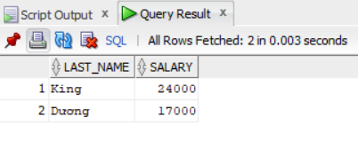

Câu 2: Nhân viên có salary < 5.000$ HOẶC > 12.000$
Cách 1 - Dùng OR:
SELECT last_name, salary
FROM employees
WHERE salary < 5000 OR salary > 12000;
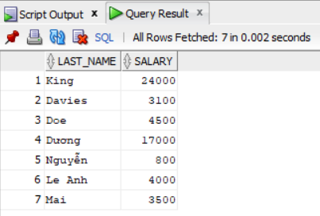

Cách 2 - Dùng NOT BETWEEN
SELECT last_name, salary
FROM employees
WHERE salary NOT BETWEEN 5000 AND 12000;
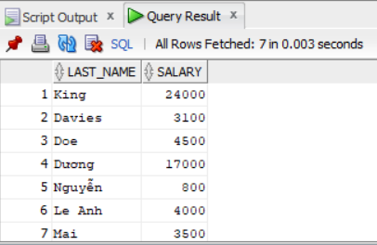

Câu 3: last_name, job_id, hire_date từ 20/02/1998 đến 01/05/1998, sắp tăng dần theo ngày
SELECT last_name, job_id, hire_date
FROM employees
WHERE hire_date BETWEEN TO_DATE('20/02/1998','DD/MM/YYYY')
AND TO_DATE('01/05/1998','DD/MM/YYYY')
ORDER BY hire_date ASC;
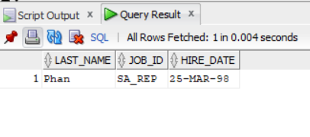

Câu 4: Nhân viên phòng 20 và 50: last_name, department_id, sắp xếp theo tên
SELECT last_name, department_id
FROM employees
WHERE department_id IN (20, 50)
ORDER BY last_name ASC;

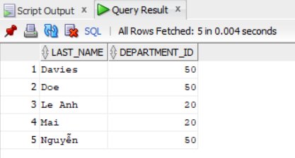

Câu 5: Nhân viên được tuyển trong năm 1994
Cách 1: TO_CHAR :
SELECT last_name, hire_date
FROM employees
WHERE TO_CHAR(hire_date, 'YYYY') = '1994';

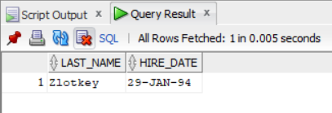

Cách 2: BETWEEN:
SELECT last_name, hire_date
FROM employees
WHERE hire_date BETWEEN TO_DATE('01/01/1994','DD/MM/YYYY')
AND TO_DATE('31/12/1994','DD/MM/YYYY');
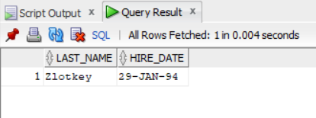

Câu 6: Nhân viên không có người quản lý (manager_id là NULL)
SELECT last_name, job_id
FROM employees
WHERE manager_id IS NULL;

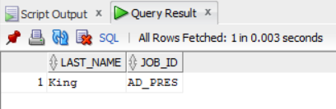

Câu 7: Nhân viên được hưởng hoa hồng (commission_pct), sắp xếp giảm dần theo lương và hoa hồng
SELECT last_name, salary, commission_pct
FROM employees
WHERE commission_pct IS NOT NULL
ORDER BY salary DESC, commission_pct DESC;
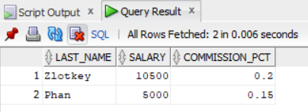

Câu 8: Nhân viên có ký tự thứ 3 trong last_name là 'a'
SELECT last_name
FROM employees
WHERE last_name LIKE '__a%';
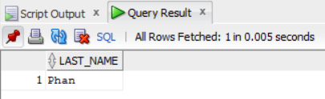
Câu 9: Nhân viên mà last_name chứa cả chữ 'a' và chữ 'e'
SELECT last_name
FROM employees
WHERE last_name LIKE '%a%'
AND last_name LIKE '%e%';
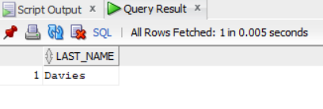

Câu 10: Nhân viên làm 'Sales Representative' HOẶC 'Stock Clerk' và salary khác 2.500$, 3.500$, 7.000$
SELECT last_name, job_id, salary
FROM employees
WHERE job_id IN ('SA_REP', 'ST_CLERK')
AND salary NOT IN (2500, 3500, 7000);
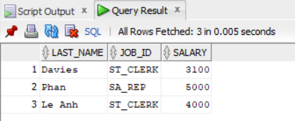

NHÓM 2: Các Hàm Xử Lý Dữ Liệu (Câu 11–16)
Câu 11: employee_id, last_name, lương tăng 15% (làm tròn hàng đơn vị), đặt alias 'New Salary'
SELECT employee_id,
last_name,
ROUND(salary * 1.15, 0) AS "New Salary"
FROM employees;
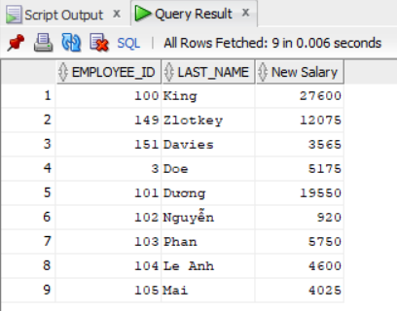

Câu 12: Tên nhân viên + chiều dài tên, bắt đầu bằng J/A/L/M, dùng INITCAP, sắp tăng dần theo tên
SELECT INITCAP(last_name) AS "Ten Nhan Vien",
LENGTH(last_name) AS "Chieu Dai"
FROM employees
WHERE SUBSTR(last_name, 1, 1) IN ('J','A','L','M')
ORDER BY last_name ASC;
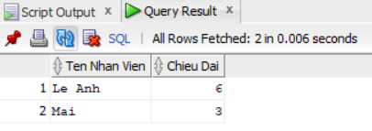

Câu 13: Thời gian làm việc tính theo tháng (MONTHS_BETWEEN), sắp tăng dần
SELECT last_name,
TRUNC(MONTHS_BETWEEN(SYSDATE, hire_date)) AS "So Thang Lam Viec"
FROM employees
ORDER BY MONTHS_BETWEEN(SYSDATE, hire_date) ASC;
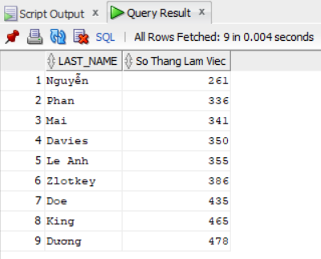

Câu 14: Định dạng kết quả: '<last_name> earns <salary> monthly but wants <3×salary>'
SELECT last_name || ' earns '
|| TO_CHAR(salary, '$99,999') || ' monthly but wants '
|| TO_CHAR(salary*3, '$99,999') AS "Dream Salaries"
FROM employees;
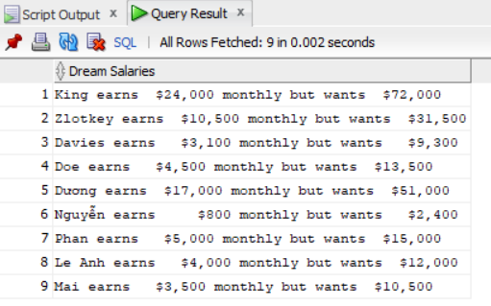

Câu 15: Tên nhân viên và mức hoa hồng; nếu không có hiển thị 'No commission'
Cách 1: Dùng CASE:
SELECT last_name,
CASE WHEN commission_pct IS NULL THEN 'No commission'
ELSE TO_CHAR(commission_pct)
END AS "Commission"
FROM employees;
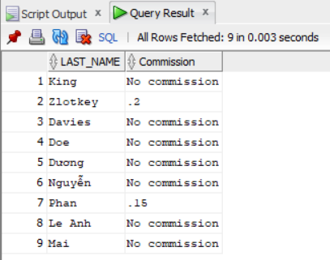
Cách 2: Dùng NVL kết hợp TO_CHAR:
SELECT last_name,
NVL(TO_CHAR(commission_pct), 'No commission') AS "Commission"
FROM employees;
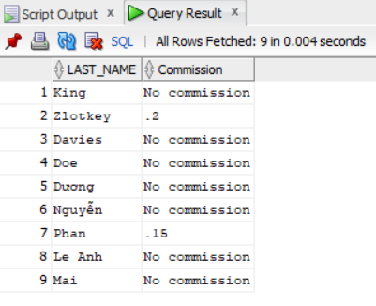

Câu 16: Hiển thị job_id và GRADE: AD_PRES=A, ST_MAN=B, IT_PROG=C, SA_REP=D, ST_CLERK=E, còn lại=0
Cách 1: DECODE:
SELECT job_id,
DECODE(job_id,
'AD_PRES', 'A',
'ST_MAN', 'B',
'IT_PROG', 'C',
'SA_REP', 'D',
'ST_CLERK', 'E',
'0') AS "GRADE"
FROM employees;
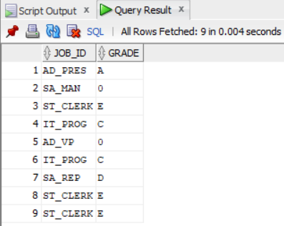
Cách 2: CASE WHEN:
SELECT job_id,
CASE job_id
WHEN 'AD_PRES' THEN 'A'
WHEN 'ST_MAN' THEN 'B'
WHEN 'IT_PROG' THEN 'C'
WHEN 'SA_REP' THEN 'D'
WHEN 'ST_CLERK' THEN 'E'
ELSE '0'
END AS "GRADE"
FROM employees;
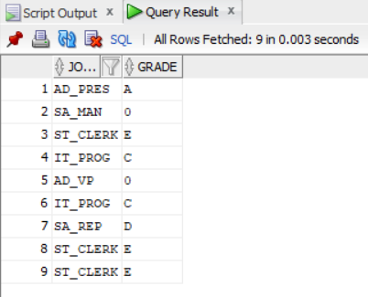

NHÓM 3: Phép Kết Nhiều Bảng - JOIN (Câu 17–21)
Câu 17: Tên nhân viên, mã phòng, tên phòng của nhân viên làm tại thành phố Toronto
SELECT e.last_name, e.department_id, d.department_name
FROM employees e, departments d, locations l
WHERE e.department_id = d.department_id
AND d.location_id = l.location_id
AND UPPER(l.city) = 'TORONTO';
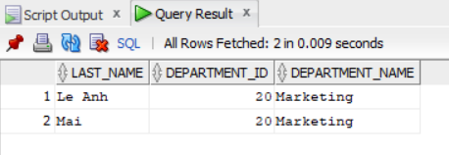

Câu 18: Mã NV, tên NV, mã quản lý, tên quản lý — Self Join
SELECT e.employee_id AS "Ma NV",
e.last_name AS "Ten NV",
m.employee_id AS "Ma Quan Ly",
m.last_name AS "Ten Quan Ly"
FROM employees e, employees m
WHERE e.manager_id = m.employee_id;
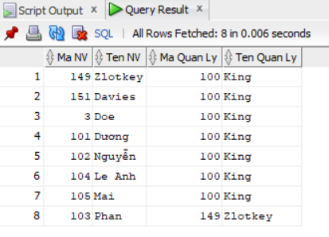

Câu 19: Danh sách nhân viên làm việc cùng phòng ban
SELECT e1.last_name AS "Nhan Vien 1",
e2.last_name AS "Nhan Vien 2",
e1.department_id AS "Phong Ban"
FROM employees e1, employees e2
WHERE e1.department_id = e2.department_id
AND e1.employee_id < e2.employee_id
ORDER BY e1.department_id, e1.last_name;
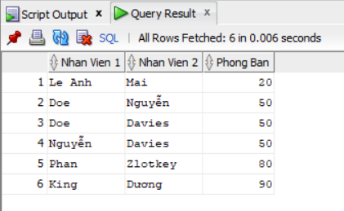

Câu 20: Nhân viên được tuyển dụng SAU nhân viên 'Davies'
SELECT last_name, hire_date
FROM employees
WHERE hire_date > (SELECT hire_date
FROM employees
WHERE last_name = 'Davies');
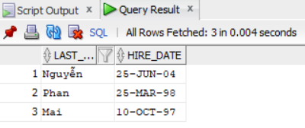

Câu 21: Nhân viên được tuyển TRƯỚC người quản lý của họ
SELECT e.last_name AS "Nhan Vien",
e.hire_date AS "Ngay Vao",
m.last_name AS "Quan Ly",
m.hire_date AS "Quan Ly Vao"
FROM employees e, employees m
WHERE e.manager_id = m.employee_id
AND e.hire_date < m.hire_date;
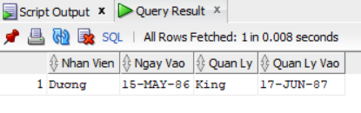

NHÓM 4: GROUP BY, HAVING Và Hàm Gộp Nhóm (Câu 22–24)
Câu 22: Lương thấp nhất, cao nhất, trung bình, tổng lương của từng loại công việc
SELECT job_id,
MIN(salary) AS "Luong Thap Nhat",
MAX(salary) AS "Luong Cao Nhat",
ROUND(AVG(salary),2) AS "Luong Trung Binh",
SUM(salary) AS "Tong Luong"
FROM employees
GROUP BY job_id
ORDER BY job_id;
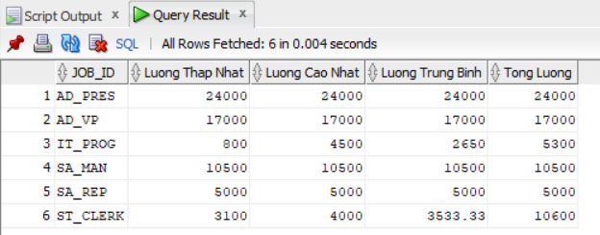

Câu 23: Mã phòng, tên phòng, số lượng nhân viên từng phòng + thống kê tuyển dụng theo năm 1995–1998
Phần A: Số lượng nhân viên từng phòng:
SELECT d.department_id,
d.department_name,
COUNT(e.employee_id) AS "So Nhan Vien"
FROM departments d LEFT JOIN employees e
ON d.department_id = e.department_id
GROUP BY d.department_id, d.department_name
ORDER BY d.department_id;
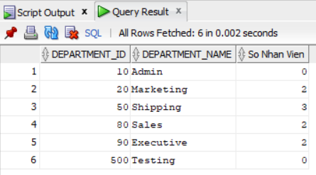
Phần B: Thống kê tuyển dụng theo từng năm:
SELECT COUNT(*) AS "Tong NV",
SUM(CASE WHEN TO_CHAR(hire_date,'YYYY')='1995' THEN 1 ELSE 0 END) AS "Nam 1995",
SUM(CASE WHEN TO_CHAR(hire_date,'YYYY')='1996' THEN 1 ELSE 0 END) AS "Nam 1996",
SUM(CASE WHEN TO_CHAR(hire_date,'YYYY')='1997' THEN 1 ELSE 0 END) AS "Nam 1997",
SUM(CASE WHEN TO_CHAR(hire_date,'YYYY')='1998' THEN 1 ELSE 0 END) AS "Nam 1998"
FROM employees;
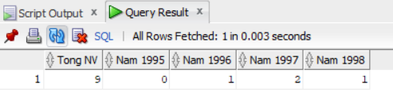

NHÓM 5: Truy Vấn Con - Subquery (Câu 25–33)
Câu 25: Tên và hire_date của nhân viên làm việc cùng phòng với 'Zlotkey'
SELECT last_name, hire_date
FROM employees
WHERE department_id = (SELECT department_id
FROM employees
WHERE last_name = 'Zlotkey')
AND last_name <> 'Zlotkey';
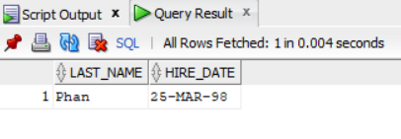

Câu 26: Tên, mã phòng, mã công việc của nhân viên thuộc phòng ở location_id = 1700
SELECT last_name, department_id, job_id
FROM employees
WHERE department_id IN (SELECT department_id
FROM departments
WHERE location_id = 1700);
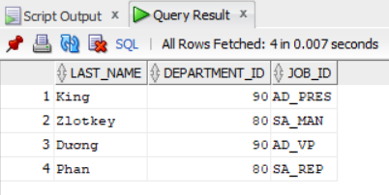

Câu 27: Danh sách nhân viên có người quản lý tên 'King'
SELECT last_name, manager_id
FROM employees
WHERE manager_id IN (SELECT employee_id
FROM employees
WHERE last_name = 'King');
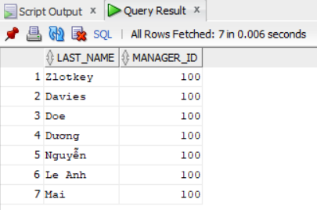

Câu 28: Nhân viên có salary > mức trung bình VÀ làm cùng phòng với nhân viên có last_name kết thúc bằng 'n'
SELECT last_name, salary, department_id
FROM employees
WHERE salary > (SELECT AVG(salary) FROM employees)
AND department_id IN (SELECT department_id
FROM employees
WHERE last_name LIKE '%n');
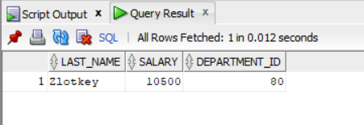

Câu 29: Mã và tên phòng ban có ít hơn 3 nhân viên
Cách 1: Correlated Subquery:
SELECT department_id, department_name
FROM departments d
WHERE (SELECT COUNT(*) FROM employees e
WHERE e.department_id = d.department_id) < 3
ORDER BY department_id;
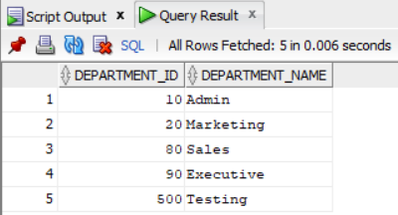
Cách 2: GROUP BY / HAVING (rõ ràng hơn):
SELECT d.department_id, d.department_name, COUNT(e.employee_id) AS "So NV"
FROM departments d LEFT JOIN employees e
ON d.department_id = e.department_id
GROUP BY d.department_id, d.department_name
HAVING COUNT(e.employee_id) < 3
ORDER BY d.department_id;
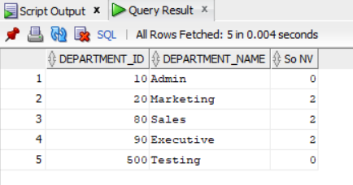

Câu 30: Phòng ban đông nhân viên nhất và ít nhân viên nhất
SELECT department_id, COUNT(*) AS "So Nhan Vien", 'Dong nhat' AS "Loai"
FROM employees
GROUP BY department_id
HAVING COUNT(*) = (SELECT MAX(COUNT(*)) FROM employees GROUP BY department_id)
UNION ALL
SELECT department_id, COUNT(*), 'It nhat'
FROM employees
GROUP BY department_id
HAVING COUNT(*) = (SELECT MIN(COUNT(*)) FROM employees GROUP BY department_id);
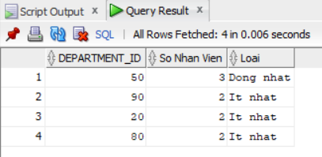

Câu 31: Nhân viên được tuyển vào ngày trong tuần có số lượng tuyển dụng đông nhất.
SELECT last_name, hire_date,
TO_CHAR(hire_date,'Day') AS "Thu trong tuan"
FROM employees
WHERE TO_CHAR(hire_date,'Day') = (
SELECT TO_CHAR(hire_date,'Day')
FROM employees
GROUP BY TO_CHAR(hire_date,'Day')
HAVING COUNT(*) = (
SELECT MAX(COUNT(*))
FROM employees
GROUP BY TO_CHAR(hire_date,'Day')
)
);
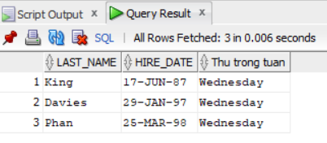

Câu 32: 3 nhân viên có lương cao nhất
SELECT last_name, salary
FROM (
SELECT last_name, salary
FROM employees
ORDER BY salary DESC
)
WHERE ROWNUM <= 3;
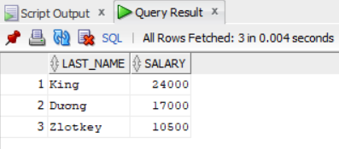

Câu 33: Nhân viên đang làm việc ở tiểu bang 'California'
SELECT e.last_name, e.department_id
FROM employees e,
departments d,
locations l
WHERE e.department_id = d.department_id
AND d.location_id = l.location_id
AND UPPER(l.state_province) = 'CALIFORNIA';
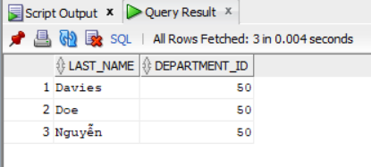

NHÓM 6: DML - Cập Nhật Và Xóa Dữ Liệu (Câu 34–38)
Câu 34: Cập nhật last_name của nhân viên có employee_id = 3 thành 'Drexler'
Kiểm tra trước:
SELECT employee_id, last_name FROM employees WHERE employee_id = 3;
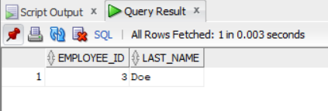
Cập nhật
UPDATE employees
SET last_name = 'Drexler'
WHERE employee_id = 3;
COMMIT;
Kiểm tra sau cập nhật
SELECT employee_id, last_name FROM employees WHERE employee_id = 3;
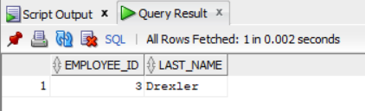

Câu 35: Nhân viên có salary thấp hơn mức trung bình của phòng ban mình
SELECT e1.last_name, e1.salary, e1.department_id
FROM employees e1
WHERE e1.salary < (SELECT AVG(e2.salary)
FROM employees e2
WHERE e2.department_id = e1.department_id)
ORDER BY e1.department_id;
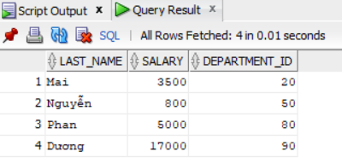

Câu 36: Tăng thêm 100$ cho nhân viên có salary < 900$
Kiểm tra trước xem ai bị ảnh hưởng
SELECT employee_id, last_name, salary
FROM employees
WHERE salary < 900;
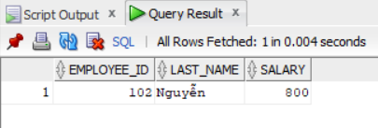
Tăng lương
UPDATE employees
SET salary = salary + 100
WHERE salary < 900;
COMMIT;

Câu 37: Xóa phòng ban có department_id = 500
Kiểm tra có nhân viên trong phòng 500 không
SELECT COUNT(*) FROM employees WHERE department_id = 500;
Trường hợp phòng trống
DELETE FROM departments WHERE department_id = 500;
COMMIT;
Trường hợp phòng có nhân viên => Phải xử lý trước
UPDATE employees SET department_id = NULL WHERE department_id = 500;
DELETE FROM departments WHERE department_id = 500;
COMMIT;

Câu 38: Xóa các phòng ban chưa có nhân viên nào
Cách 1: NOT IN (chú ý NULL):
Kiểm tra trước
SELECT department_id, department_name FROM departments
WHERE department_id NOT IN (
SELECT DISTINCT department_id FROM employees
WHERE department_id IS NOT NULL
);
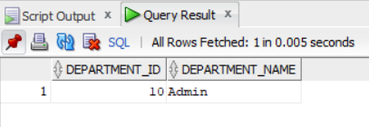
Thực hiện xóa
DELETE FROM departments
WHERE department_id NOT IN (
SELECT DISTINCT department_id FROM employees
WHERE department_id IS NOT NULL
);
COMMIT;
Cách 2: NOT EXISTS (an toàn hơn với NULL):
DELETE FROM departments d
WHERE NOT EXISTS (
SELECT 1 FROM employees e
WHERE e.department_id = d.department_id
);
COMMIT;

PHẦN 2: BÀI TẬP ÁP DỤNG

PHẦN A. TẠO CƠ SỞ DỮ LIỆU

A1. CSDL Quản lý điểm sinh viên
Tạo bảng
CREATE TABLE DMKHOA (
MAKHOA CHAR(2) CONSTRAINT DMKHOA_MAKHOA_PK PRIMARY KEY,
TENKHOA NVARCHAR2(30)
);
CREATE TABLE DMMH (
MAMH CHAR(2) CONSTRAINT DMMH_MAMH_PK PRIMARY KEY,
TENMH NVARCHAR2(35),
SOTIET NUMBER(3)
);
CREATE TABLE DMSV (
MASV CHAR(3) CONSTRAINT DMSV_MASV_PK PRIMARY KEY,
HOSV NVARCHAR2(30),
TENSV NVARCHAR2(10),
PHAI NVARCHAR2(3),
NGAYSINH DATE,
NOISINH NVARCHAR2(25),
MAKH CHAR(2) CONSTRAINT DMSV_DMKHOA_MAKH_FK REFERENCES DMKHOA(MAKHOA),
HOCBONG NUMBER(10,0)
);
CREATE TABLE KETQUA (
MASV CHAR(3) CONSTRAINT KETQUA_DMSV_MASV_FK REFERENCES DMSV(MASV),
MAMH CHAR(2) CONSTRAINT KETQUA_DMMH_MAMH_FK REFERENCES DMMH(MAMH),
CONSTRAINT KETQUA_MASV_MAMH_PK PRIMARY KEY (MASV, MAMH)
);

Thêm dữ liệu mẫu
INSERT INTO DMKHOA VALUES ('CN', 'Công Nghệ Thông Tin');
INSERT INTO DMKHOA VALUES ('KT', 'Kế Toán - Kiểm Toán');
INSERT INTO DMKHOA VALUES ('NN', 'Ngoại Ngữ');
INSERT INTO DMKHOA VALUES ('QT', 'Quản Trị Kinh Doanh');
INSERT INTO DMKHOA VALUES ('XD', 'Xây Dựng');
INSERT INTO DMMH VALUES ('01', 'Cơ Sở Dữ Liệu', 45);
INSERT INTO DMMH VALUES ('02', 'Lập Trình Java', 60);
INSERT INTO DMMH VALUES ('03', 'Tiếng Anh Giao Tiếp', 30);
INSERT INTO DMMH VALUES ('04', 'Kinh Tế Vi Mô', 45);
INSERT INTO DMMH VALUES ('05', 'Toán Cao Cấp', 60);
INSERT INTO DMMH VALUES ('06', 'Pháp Luật Đại Cương', 30);
INSERT INTO DMSV VALUES ('S01', 'Dương', 'Triết', 'Nam', TO_DATE('06/11/2005', 'DD/MM/YYYY'), 'Hồ Chí Minh', 'CN', 2500000);
INSERT INTO DMSV VALUES ('S02', 'Trần Thị', 'Lan', 'Nữ', TO_DATE('20/10/2004', 'DD/MM/YYYY'), 'Đồng Nai', 'KT', 0);
INSERT INTO DMSV VALUES ('S03', 'Lê Hoàng', 'Sơn', 'Nam', TO_DATE('02/01/2005', 'DD/MM/YYYY'), 'Bình Dương', 'CN', 1500000);
INSERT INTO DMSV VALUES ('S04', 'Phạm', 'Sinh', 'Nam', TO_DATE('15/01/2005', 'DD/MM/YYYY'), 'Cần Thơ', 'NN', 500000);
INSERT INTO DMSV VALUES ('S05', 'Nguyễn Quỳnh', 'Như', 'Nữ', TO_DATE('30/04/2006', 'DD/MM/YYYY'), 'Hà Nội', 'QT', 0);
INSERT INTO DMSV VALUES ('S06', 'Vũ Đức', 'Mạnh', 'Nam', TO_DATE('12/07/2004', 'DD/MM/YYYY'), 'Hải Phòng', 'XD', 1000000);
INSERT INTO DMSV VALUES ('S07', 'Hoàng', 'Mai', 'Nữ', TO_DATE('08/03/2005', 'DD/MM/YYYY'), 'Hồ Chí Minh', 'NN', 1200000);
INSERT INTO DMSV VALUES ('S08', 'Đinh Bá', 'Tiến', 'Nam', TO_DATE('25/11/2004', 'DD/MM/YYYY'), 'Hà Nội', 'CN', 0);
INSERT INTO DMSV VALUES ('S09', 'Phan Thị', 'Bích', 'Nữ', TO_DATE('14/02/2006', 'DD/MM/YYYY'), 'Đà Nẵng', 'KT', 800000);
INSERT INTO DMSV VALUES ('S10', 'Trương', 'Nam', 'Nam', TO_DATE('19/08/2005', 'DD/MM/YYYY'), 'Nha Trang', 'QT', 0);
INSERT INTO KETQUA VALUES ('S01', '01');
INSERT INTO KETQUA VALUES ('S01', '02');
INSERT INTO KETQUA VALUES ('S01', '05');
INSERT INTO KETQUA VALUES ('S02', '03');
INSERT INTO KETQUA VALUES ('S02', '04');
INSERT INTO KETQUA VALUES ('S03', '01');
INSERT INTO KETQUA VALUES ('S03', '02');
INSERT INTO KETQUA VALUES ('S04', '03');
INSERT INTO KETQUA VALUES ('S05', '04');
INSERT INTO KETQUA VALUES ('S05', '06');
INSERT INTO KETQUA VALUES ('S06', '05');
INSERT INTO KETQUA VALUES ('S07', '03');
INSERT INTO KETQUA VALUES ('S07', '06');
INSERT INTO KETQUA VALUES ('S08', '01');
INSERT INTO KETQUA VALUES ('S10', '04');
COMMIT;

A2. CSDL Quản lý đề án công ty
Tạo bảng
CREATE TABLE PHONGBAN (
MAPHG NUMBER(2) CONSTRAINT PHONGBAN_MAPHG_PK PRIMARY KEY,
TENPHG NVARCHAR2(50) NOT NULL,
TRPHG NUMBER(5),
NG_NHANCHUC DATE
);
CREATE TABLE NHANVIEN (
MANV NUMBER(5) CONSTRAINT NHANVIEN_MANV_PK PRIMARY KEY,
HONV NVARCHAR2(20),
TENLOT NVARCHAR2(20),
TENNV NVARCHAR2(20) NOT NULL,
NGSINH DATE,
DCHI NVARCHAR2(100),
PHAI NVARCHAR2(5),
LUONG NUMBER(10,2),
MA_NQL NUMBER(5) CONSTRAINT NHANVIEN_NQL_FK REFERENCES NHANVIEN(MANV),
PHG NUMBER(2) CONSTRAINT NHANVIEN_PHONGBAN_FK REFERENCES PHONGBAN(MAPHG)
);
ALTER TABLE PHONGBAN ADD CONSTRAINT PHONGBAN_TRPHG_FK FOREIGN KEY (TRPHG) REFERENCES NHANVIEN(MANV);
CREATE TABLE DIADIEM_PHG (
MAPHG NUMBER(2) CONSTRAINT DIADIEM_PHG_MAPHG_FK REFERENCES PHONGBAN(MAPHG),
DIADIEM NVARCHAR2(50),
CONSTRAINT DIADIEM_PHG_PK PRIMARY KEY (MAPHG, DIADIEM)
);
CREATE TABLE DEAN (
MADA NUMBER(3) CONSTRAINT DEAN_MADA_PK PRIMARY KEY,
TENDA NVARCHAR2(50) NOT NULL,
DDIEM_DA NVARCHAR2(50),
PHONG NUMBER(2) CONSTRAINT DEAN_PHONGBAN_FK REFERENCES PHONGBAN(MAPHG)
);
CREATE TABLE PHANCONG (
MA_NVIEN NUMBER(5) CONSTRAINT PHANCONG_NHANVIEN_FK REFERENCES NHANVIEN(MANV),
MADA NUMBER(3) CONSTRAINT PHANCONG_DEAN_FK REFERENCES DEAN(MADA),
THOIGIAN NUMBER(4,1),
CONSTRAINT PHANCONG_PK PRIMARY KEY (MA_NVIEN, MADA)
);
CREATE TABLE THANNHAN (
MA_NVIEN NUMBER(5) CONSTRAINT THANNHAN_NHANVIEN_FK REFERENCES NHANVIEN(MANV),
TENTN NVARCHAR2(20),
PHAI NVARCHAR2(5),
NGSINH DATE,
QUANHE NVARCHAR2(20),
CONSTRAINT THANNHAN_PK PRIMARY KEY (MA_NVIEN, TENTN)
);

Thêm dữ liệu mẫu
INSERT INTO PHONGBAN VALUES (1, 'Quản Lý Cấp Cao', NULL, TO_DATE('01/01/2020', 'DD/MM/YYYY'));
INSERT INTO PHONGBAN VALUES (4, 'Phát Triển Phần Mềm', NULL, TO_DATE('15/02/2021', 'DD/MM/YYYY'));
INSERT INTO PHONGBAN VALUES (5, 'Nghiên Cứu & Giải Pháp', NULL, TO_DATE('20/05/2020', 'DD/MM/YYYY'));
INSERT INTO NHANVIEN VALUES (888, 'Nguyễn', 'Văn', 'Tùng', TO_DATE('09/01/1980', 'DD/MM/YYYY'), 'Hà Nội', 'Nam', 55000, NULL, 1);
INSERT INTO NHANVIEN VALUES (111, 'Dương', 'Minh', 'Triết', TO_DATE('06/11/2005', 'DD/MM/YYYY'), 'TP Hồ Chí Minh', 'Nam', 45000, 888, 4);
INSERT INTO NHANVIEN VALUES (333, 'Lê', 'Quỳnh', 'Như', TO_DATE('01/02/2000', 'DD/MM/YYYY'), 'Đà Nẵng', 'Nữ', 35000, 888, 5);
INSERT INTO NHANVIEN VALUES (444, 'Phạm', '', 'Sinh', TO_DATE('15/01/2005', 'DD/MM/YYYY'), 'Cần Thơ', 'Nam', 25000, 111, 4);
INSERT INTO NHANVIEN VALUES (555, 'Trần', 'Thị', 'Lan', TO_DATE('20/10/2004', 'DD/MM/YYYY'), 'Đồng Nai', 'Nữ', 22000, 333, 5);
UPDATE PHONGBAN SET TRPHG = 888 WHERE MAPHG = 1;
UPDATE PHONGBAN SET TRPHG = 111 WHERE MAPHG = 4;
UPDATE PHONGBAN SET TRPHG = 333 WHERE MAPHG = 5;
INSERT INTO DIADIEM_PHG VALUES (1, 'Hà Nội');
INSERT INTO DIADIEM_PHG VALUES (4, 'TP Hồ Chí Minh');
INSERT INTO DIADIEM_PHG VALUES (4, 'Bình Dương');
INSERT INTO DIADIEM_PHG VALUES (5, 'Đà Nẵng');
INSERT INTO DIADIEM_PHG VALUES (5, 'Quảng Nam');
INSERT INTO DEAN VALUES (10, 'Hệ Thống ERP', 'TP Hồ Chí Minh', 4);
INSERT INTO DEAN VALUES (20, 'AI Phân Tích Dữ Liệu', 'Đà Nẵng', 5);
INSERT INTO DEAN VALUES (30, 'Số Hóa Doanh Nghiệp', 'Hà Nội', 1);
INSERT INTO DEAN VALUES (40, 'Ứng Dụng Di Động', 'Bình Dương', 4);
INSERT INTO DEAN VALUES (50, 'Bảo Mật Hệ Thống', 'Đà Nẵng', 5);
INSERT INTO PHANCONG VALUES (111, 10, 40.0);
INSERT INTO PHANCONG VALUES (111, 40, 10.5);
INSERT INTO PHANCONG VALUES (444, 10, 35.0);
INSERT INTO PHANCONG VALUES (555, 20, 25.0);
INSERT INTO PHANCONG VALUES (333, 50, 15.0);
INSERT INTO THANNHAN VALUES (111, 'Mai', 'Nữ', TO_DATE('10/05/2010', 'DD/MM/YYYY'), 'Em Gái');
INSERT INTO THANNHAN VALUES (444, 'Hùng', 'Nam', TO_DATE('15/08/1975', 'DD/MM/YYYY'), 'Cha');
INSERT INTO THANNHAN VALUES (333, 'Lan', 'Nữ', TO_DATE('20/12/1978', 'DD/MM/YYYY'), 'Mẹ');
INSERT INTO THANNHAN VALUES (555, 'Tú', 'Nam', TO_DATE('12/02/2008', 'DD/MM/YYYY'), 'Em Trai');
INSERT INTO THANNHAN VALUES (888, 'Hạnh', 'Nữ', TO_DATE('01/01/1985', 'DD/MM/YYYY'), 'Vợ');
COMMIT;

